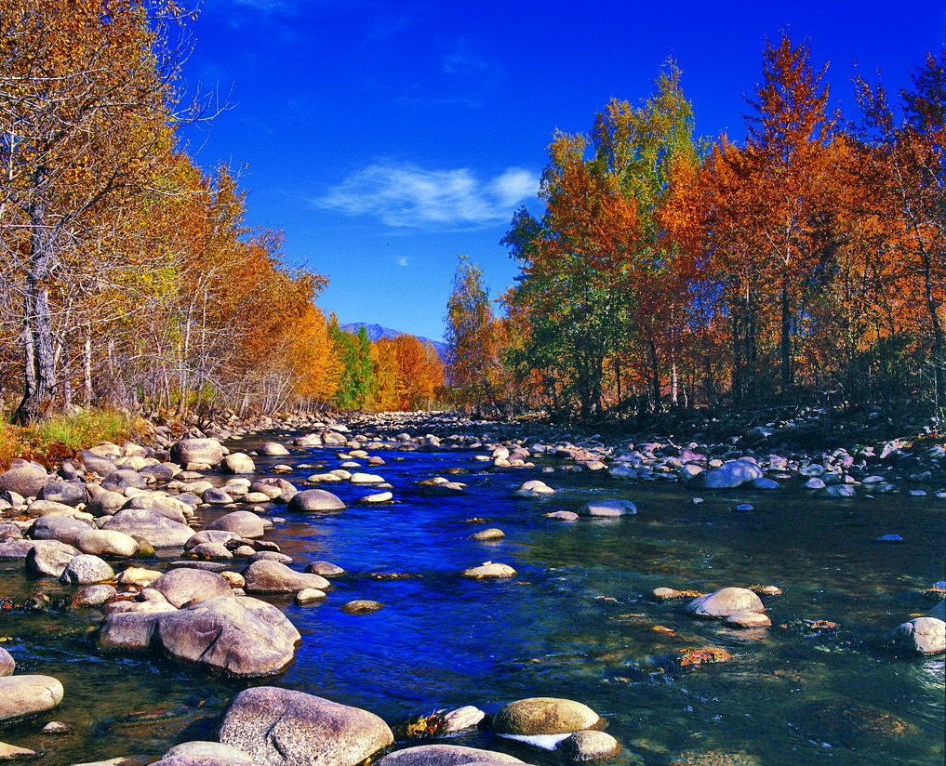

苏州老年大学文史系
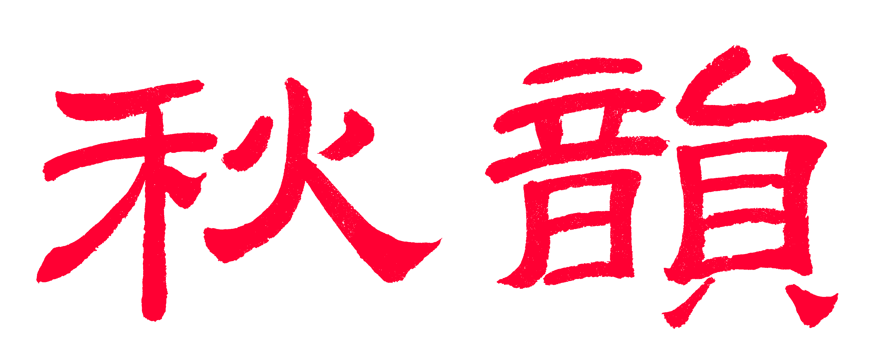电子版第80期

散淡书房主办
顾问：邢烈
本期责任编辑：刘婉英（电子版）

：

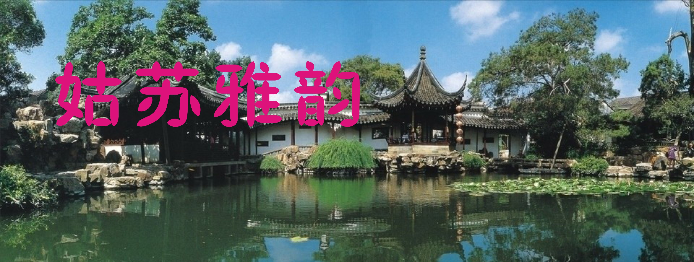

网师园牡丹开 侯国达

独占风情向小园，娇红艳紫贵天然。
风姿绰约竹篱畔，神采飞扬湖石边。
一片春光醉骚客，几分典雅忆前贤。
频留倩影近芳泽，最喜名花也解怜。
醉蓬莱• 网师园 章苏

赞东风浩荡，吻萼催花，瑞祥春胜。水榭廊轩，秀群芳佳景。引静桥头，濯缨亭阁，悟板翁联省。水暖云岗，风来月到，彩霞清影。
一梦高贤，二三同好，读画听松，畅怀酬应。循道凝神，若步游仙境。绿瘦红肥，紫妙黄趣，令异香添兴。茂苑高墙，春难留驻，殿春遗咏。

喝火令· 觅渡桥感怀 江幼青

野渡千霜月，津桥一棹风。百年烟雨觅遗踪。斑驳石阶衰草，纤柳舞衣秾。 远去孤帆影，闲听子雀喁。踽行抬眼意从容。浅醉波横，浅醉雁云空，浅醉古今残韵，又惹几情衷。

漫步苏州运河步道 蔡士道

时久宅居生寂寞，郊游始觉已深春。
沿河芳树飘花带，别样长桥跨水滨。
绿染平畴樱涌雪，云浮远岫日清新。
莫哀身比心先老，一任东风拂衣巾。

重游枫桥、寒山寺 蔡士道

多年未走江桥路，重玩今非旧貌容。
夜泊诗碑雕隽美，梵音琼阁展朱彤。
不闻遗韵霜枫岸，喜见茶花赤色浓。
沈度题书丰彩在，犹传千载寺晨钟。

西施· 肖甸湖今昔 江幼青

等闲霜月度悠悠，旅泊意何稠？梦中衾冷，风紧过荒洲。肖甸湖边，旧雨知多少，却欲说还休。 只今再走林荫道 ，丁香树 ，老枝虬。绿萍賸梗，瘦竹伴清幽。曲径新苔，水阁连茅坞，听野雀啁啾。

千秋岁引·艺圃抒怀 张桂生

客访轩廊，莺鸣绿柳。半亩方塘碧波秀，风穿假山洞串月，桥连绮浪鱼成偶。径通幽，树葱郁，殿深黝。 灾后解封游兴复，灾后疫除花馥诱。艺圃风光念思久，枫前笑留娇媚影，亭边细赏窗棂镂，续徘徊，未时过，还回首。

调笑令·健身步道漫行 杨自振

河岸，河岸，水浸虹梁塔远。林幽径曲花深，寻闲放逸啸吟。吟啸，吟啸，诗里人生最俏。

临江仙·古城步道行吟 孙甦

错失芳菲三月，却逢谷雨春深。生机夺目勃新荫。枫红摇艳羽，鹃紫动诗心。 绿透人间天路，风舒江岸层林。斜阳明媚破喑喑。凭栏听鸟语，极目对江吟。

浣溪沙·赏网师园芍药 刘婉英

山石粉墙伴日长，风姿绰约半亭旁，篱边一朵更芬芳。 凝绿飞红蜂蝶戏，听风品茗殿春香，晚春留住亦端庄。

破阵子·重走灵白线 刘婉英

宅屋小家碧玉，爬山却有雄风。曲折盘旋沙石路，翻过巉岩又一峰，拨开荆棘丛。 鸢尾依偎石缝，紫藤直指苍穹。白马龙池呼胜利，红粉樱花展笑容，鸟鸣山涧中。

园博园 冯玉虹

水乡泽国碧波长，曲径津桥萦暗香。
田野仙居流雅韵，假山叠石转回廊。
半园柳色深浅绿，千种花颜浓淡妆。
最爱湖光舟一叶，魂驰梦想隐沧浪。

行香子·耦园春 朱莎

久宅疏慵。闲坐昏蒙。探窗外、春色溶溶。扬眉迎日，掩面乘风。喜桃儿红，柳儿翠，草儿浓。 耦园佳景，剔透玲珑。怅然望、偕隐园中。石溪清静，楼阁萧封。念茶香袅，人言笑，笛声融 。

行香子·桂花公园蛇门 朱莎

莺燕声喧，蜂蝶联翩。望长河、碧水潺潺。风筝轻袅，彩带飞旋。恰云儿白，树儿绿，花儿繁。 巍巍城阙 ，寂寂宏关。千年立、吴邑南垣。登楼怀古，桂苑新篇。读园中韵，韵中境，境中欢。

渔洋山 宗胜利

渔洋翹首唱吴歌，碧水莹莹映黛螺。
架渡仙桥烟水路，西山硕果出梅窝。

春游石湖 冯玉虹

春闲闲不住，何幸可游湖。
隐约青山秀，氤氲绿水酥。
细莺鸣翠柳，轻浪拍红鳧。
一路芳菲转，沉迷忘返途。

网游北太湖二首 夏成明
一
震泽风光不复重，山陬水澨隐仙踪。
陶朱佐越兼才胆，泰伯奔吴至德胸。
笔架层峦云雾卷，鼋头黛浪渚烟浓。
春涛拍岸回声远，信步龙光看缈峰。
二
一望山湖碧水东， 珠玑洒落玉盘中。
渤公郁馥长廊透，大佛光开瑞霭虹。
马迹操兵枪戟疾，连城点将鼓声隆。
回眸万顷金沤泛，壁下瑶池映宇穹。

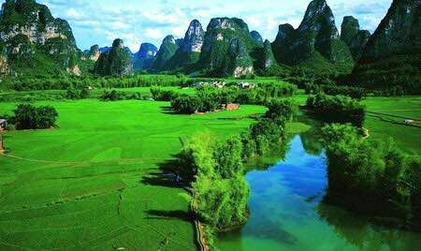

山河赞歌

华南植物园 侯国达

乔木参天竟比高，丛林荒野远尘嚣。
叶间歌鸟啼声啭，树上藤萝借势骄。
蔽日浓阴绿涛涌，清风小径乐逍遥。
鲜花硕果枝头艳，最喜相思豆一招。

华南植物园之热带雨林

郁郁葱葱热气蒸，繁枝密叶互交萦。
酒瓶椰树长身立，涌地金莲映眼明。
远古遗存标厚重，深林悬挂舞轻盈。
奇花异草世稀见，往复留连几忘情。

华南植物园之沙漠植物群

健肉一身无比倫，锋芒毕露列仙门。
欲擎巨掌量天宇，还转顽头寻道根。
灼灼娇花多艳丽，铮铮傲骨秀雄浑。
旱风烈日寻常事，蓬勃生机大漠魂。

华南植物园春节牡丹展

雍容华贵靓千秋，国色天香赞不休。
魏紫姚黄动京邑，芳踪花展遍神州。
豪情当笑女皇怒，厚意殷勤雅客收。
万物蕭条扬喜气，春光一片慨相酬。

伊瓜苏大瀑布 李全男

飞瀑渊冲竟疾驱，绕梁玉笛出仙姝。
寰球好景稀奇见，南美天然众望孚。

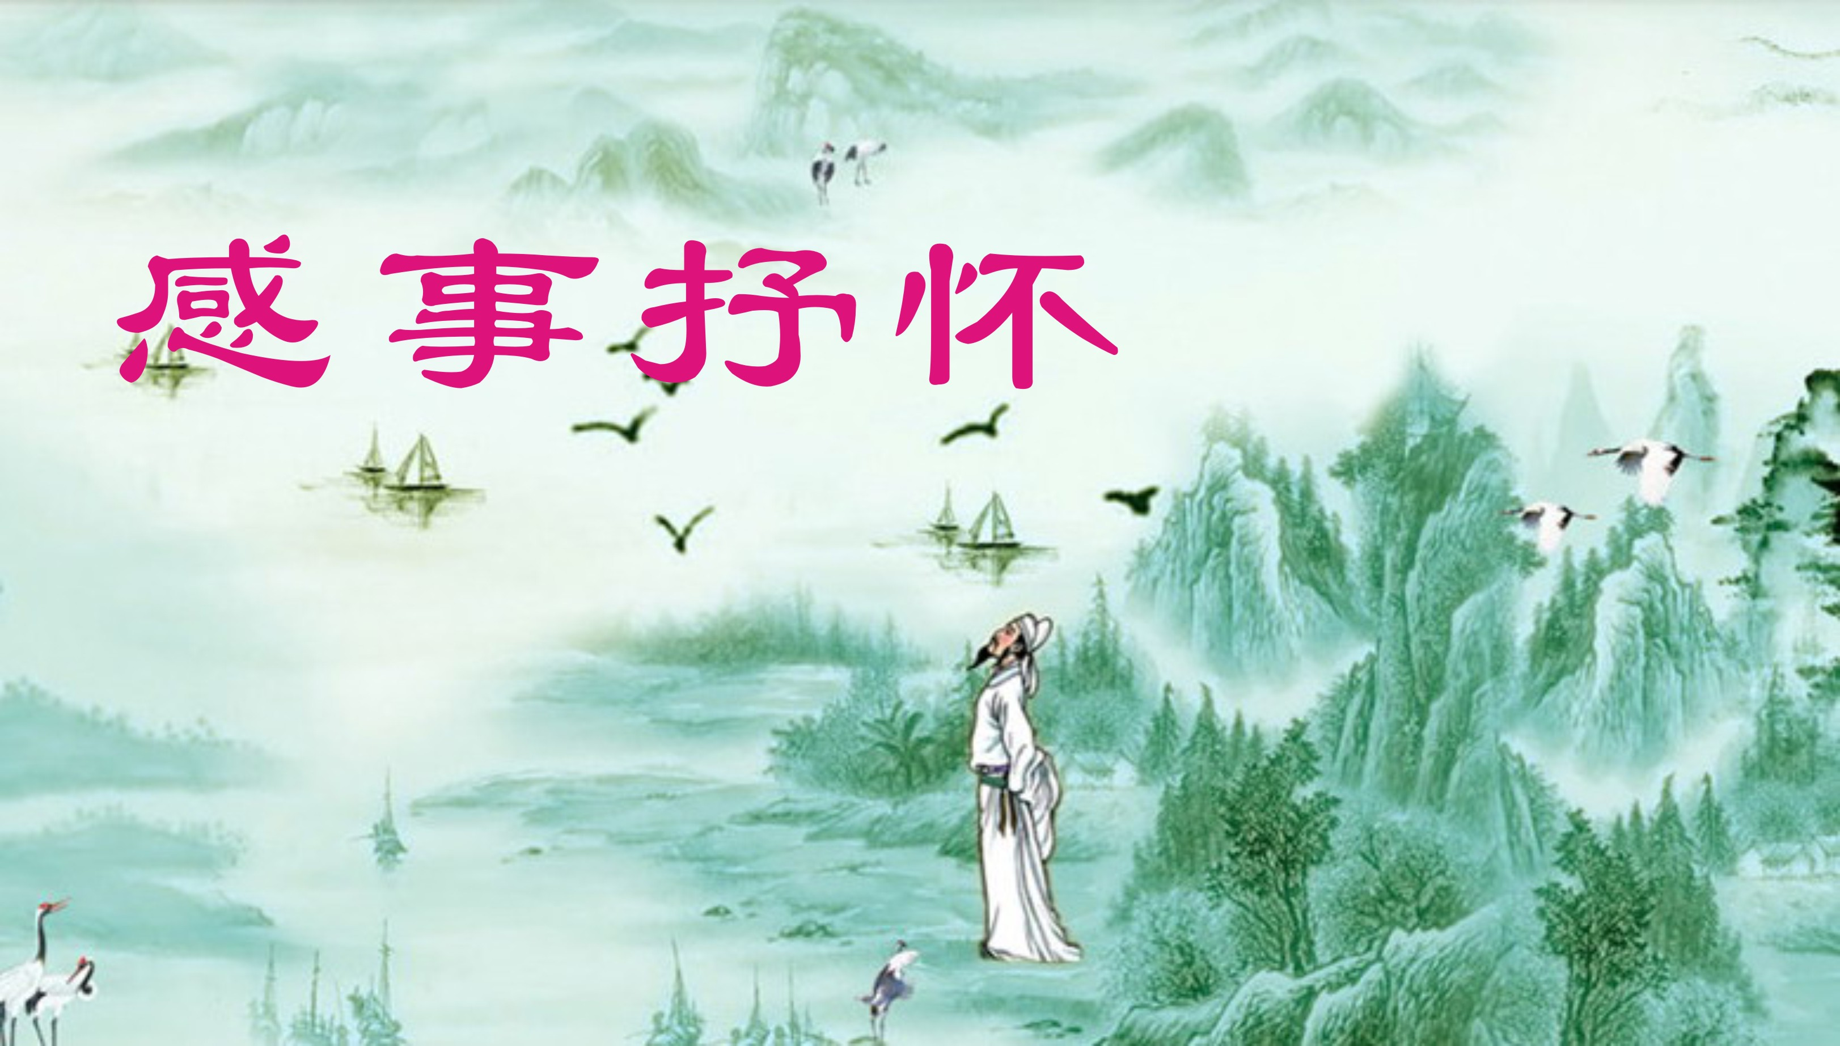
【双调•碧玉箫】 观自在 章苏

岁月耕桑，梦里染寒霜。烟雨沧浪，亭中读贤良。禅心禅意讲，缘来缘去常。痴念放，莫把知音忘。狂，醉啸东篱畅。

谷 雨 章苏

游丝飞絮恼人追，芍药殿春伤感伊。
修竹新篁争气节，繁花茂叶竞葳蕤。
肥鲈浴浪平添美，挂印还乡假作痴。
山里雨前香正诱，奈何毒疫锁双眉。

读袁隆平、钟南山合影有感 章苏

袁钟天下宝，耄耋更荣光。
滨海培香米，江城护健康。
薄田施血汗，逆旅觅良方。
晚辈当勤奋，争为国栋梁。

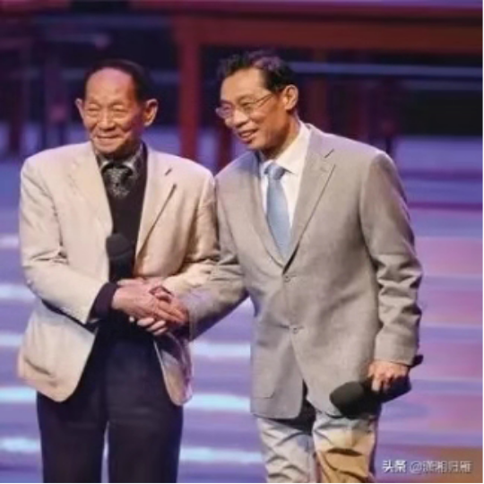

小重山· 清明踏青 侯国达

日丽风和好踏青，葳蕤芳草树，靓欣荣。湖光山色赏新晴，声悦耳，几处啭啼莺。 柳絮舞轻盈，琼花天外降，秀娉婷。枝头梅子冷香凝。春去也，残萼诉余情。

暮春 卞业林
芳华好景赏堪怜，只是青阳告别前。
零落樱花泥上泪，纷扬柳絮雪中天。
甫欣冠毒初防控，却恨灾情再蔓延。
恰似流年多变化，平芜嬉戏羡团圆。

次韵李健生君《仁爱永存》 卞业林

疫中川普停交费， 盖茨加捐乐济民。
善恶分明天地鉴，上苍眨眼闪星辰。

唐多令· 春暮 江幼青

天玺一湖幽，越堤双岸楼。绿葳蕤、红萼香愁。万点绛英晖夕照，风过处，去还留。 梁燕客林啁，荼蘼临水羞。落樱迷、怎奈春收。狼藉陂塘添锦簇，飞絮乱，闹荒丘。

满庭芳·寸草心 侯国达

小草回青，野花吐蕊，路边墙角迎春。向风轻舞，相顾竞欢欣。细雨还勻玉露，滚叶上，濯洗烟尘。凝寒里，生机一片，破茧透鲜新。 晨昏，甘默默，增添绿意，散布清芬。怎知晓何年，植此芳根。莫道卑微质朴，寸心旷，足令人珍。云天阔，晴晖万里，潇洒对缤纷。

朗诵班学友朗诵《希望》杨自振

朝希望跋涉，让梦想成真。
令忆思无憾，教生活出新。

竹笋 杨自振

闻雷争破土，拔节喜成丛。
直向天穹插，不教溪壑空。
入筵珍作馔，伴笔乐当筒。
林茂清凉递，任由南北风。

为诗友题照 杨自振

眉上笑颜心上诗，山随波引画中痴。
盈头华发焉知老，总把古稀当少时。

古稀抒怀之一 陈赤峰

人生七十古来稀，百岁光阴过半驰。
莫道闲中无事业，诗书还有少年思。

古稀抒怀之二 陈赤峰

白发苍颜一老翁，百年心事几秋风。
从今不管沧桑劫，自在人间过眼同

皂罗特髻.·暮春褪尽(苏轼体) 王龙生

暮春褪尽，望断落花魂，末春难驻。暮春褪尽，似雪杨花舞。横山下、暮春褪尽，酒旗飘、阻了行人路。 暮春褪尽，浊酒频仍酤。真个暮春褪尽，又临三炎暑。举望眼、暮春褪尽，石湖岸、远眺天平处。暮春褪尽，独自轻漫步。

天净沙·韶华 张幼兰

春来春去匆匆，芳菲雅韵隨风，纵是丰姿万种，霞飞云送，韶光逝去如鸿。

朝中措·暮春 张幼兰

风轻日暖柳笼烟，古道傍山泉，鲜草野花对语，醒虫叶底鸣弦。 熙阳晴艳，民康疫退，国聚英贤。兜动网箱魚跃，机鸣播下丰年。

念奴娇·爱我中华 张香生

神州大地，看泱泱大国，文明盈立。诗赋离骚堪一绝，四大发明欣摘。火箭腾云，飞船揽月，举世创奇迹。龙翱万丈，振兴华夏给力。 千古万代炎黄，前行砥砺，环宇乘风击。万里长城飞玉带，一缕阳光奔出。普照征程，华光永耀，漫卷东方域。贤才英杰，弄晴寒露如碧。

渔歌子·鸟友 白头翁 张香生

云淡天高走四方，轻吟逐步访窗廊。颜素雅，羽灰装，殷啄笑迎玉花粮。 斑鸠：
青翠枝头筑玉居，紫红花下独妆梳。衣燕尾，颈珍珠，逍遥自得赛仙姑。 喜鹊：
静候喳音喜乐多，庭园双鹊向天歌。身羽墨，尾婆娑，狂来起舞弄清波。

次韵周秦老师《暮春》 陈赤峰

客居耽久起新愁，杨絮飞花已落头。
欲作闲游无好伴，归心似箭望长洲。

乡思 陈赤峰

湖上春风吹柳条，江南二月杏花飘。
旅人莫道归期近，还过清明第几宵。

三八节致敬抗疫一线的女子 杨颖颂

佳人削发仿从军，白甲木兰辞绛裙。
子在巢中惟盼母，郎于月下倍思君。
难分玉面汗非泪，更见香腮痕与纹。
不让须眉多壮志，中华巾帼立功勋。

江城子·清明祭 周洁

梨花三月正清明。石栏茔。柳溪清。吴山相伴，挚友鹤先乘。芳草天涯知己失，烟袅袅，柏青青。 鲜花一束寄思情。愿云庭。绝顽症。五年寒暑，往事记如萦。多少离愁肠痛断，悲一阙，泣无声。

行香子春满人家 杜苏民

卵石弯溪。凤竹依依。斜光暖、星闪波追。小桥南北，蝌蚪盈池。正童声欢，琴声远，鸟声奇。 高楼红粉，错落参差。綄窗纱、远眺春姿。海棠新韵，桃李残霏。看炊烟起，柳烟浅，月烟迟。

思怀 宗胜利

一别思怀隔异乡，飘洋去国路悠長。
穹窿忆念身难近，同里情怀眼倜伥。
还记当初山野笑，已离向晚海天洋。
如今岁月知安好，寄语君前情莫忘。

鹧鸪天·清明随笔 杜苏民

凄雨绵绵滴屋檐。披衣缓缓卷疏帘。湖边杨柳弯腰舞，路上行人勤换衫。 愁满眼，水千潭。相思难断落花添。远方点点轻舟影，难渡清明香烛岚。

赞诗林七姐妹 詹永俐

姑苏美食溢清香，妙笔生花诗意扬。
灵秀俏皮仙女妹，人间烟火绮情长。

枯木逢春 詹永俐

枯木绽新芽，青葱映彩霞。
桑榆精气在，春泽又芳华。

杏花天·开学了 王龙生

疫情过后开学了，众学子、匆匆报到，面蒙口罩欢颜笑，摇手不能拥抱。
归来后、一声长啸，宿舍里，一时戏闹。青春焕发聆修教，网上师生庠校。

临江仙 ·读书有感 刘廷友

禁足防灾逾百日，消磨逸致闲情。东坡传记任析评。古今多少事，应令世人醒。 玉阙踞高纷扰地，江湖僻远消停。乐忧本自悟中生。七旬心若欲，底事不清明。

江南春早 周洁

春风十里如神笔，描画江南锦绣装。
未尽轻寒笼岸柳，梅花娇艳暗飘香。

初春 周洁

遍野山林空气新。阳坡嫩草展初春。
凭高望远香迎面，又见梅花似故人。

山中拾趣 王凤媛

层林葱翠岭连池，松鼠枝间捷影离。
群鸟瀑飞谐曲奏，茅亭起舞共欢时。

江城梅花引·致敬钟南山 夏成明

世医门第竟相欢。进南山，诞南山。巨擘双亲，济代袭承传。题破捷登龙虎榜，攻鹊术，捧仁心，纾倒悬。 宿贤，寄贤，负铁肩。国难年，耄耋年，领军克艰。遏新冠，师表无先。舍命三郎，江汉逆驰援。初愿未酬心不改，拼救死，奋扶伤、断虐源。
注：此为赵汝茪体。

抗疫战歌 陈铭诚

罡风滚滚起武汉，龟蛇呜咽惊赤县。新型病菌披马甲，冠状妄为侵肺炎。
中枢震动号令颁，建言鸣钟闻南山。非常时期非常举， 动静结合克时艰。
有志逆行奔前线，无奈家居不添乱。口罩洗手谨为遵， 宅守仁心毅贡献。
白衣天使挺中坚，救死扶伤排万难。更期雷火神威抖， 力敌鬼魅驱妖患。
多难兴邦应召唤，浴火凤凰终涅槃。否极泰来是铁律， 战疫必迎艳阳天。

烛影摇红慢曲·重翻北塔梅园春照有感 冯玉虹

新绿初生，早梅未老江南岸。丘高沟底暗香盈，疏影深深院。绕水穿廊几转。再抬头、松风塔远。十分颜色，两两红深，三三粉浅。 锁院今朝，又翻旧照来回看。梅花犹似去年香，难把春光唤。提笔无言伏案。费思量、心头已乱。唯求华夏，柳暗花明，春归江汉。

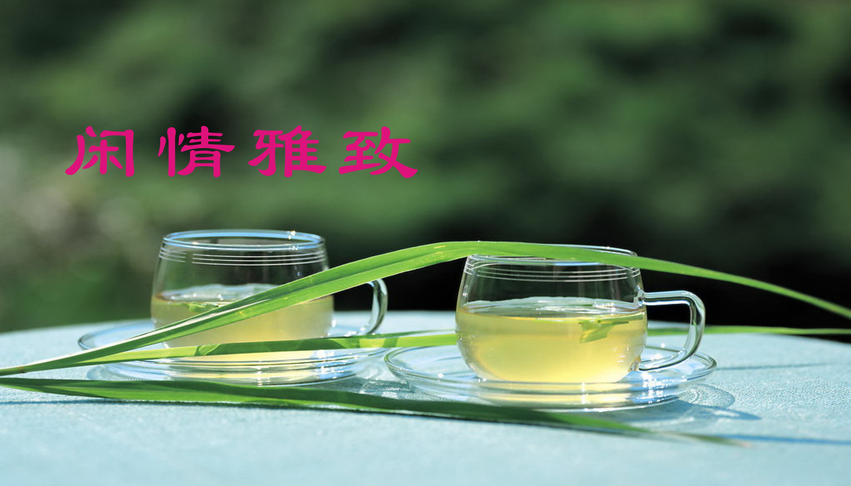

春游 王龙生

沿河柳絮趁风飘，似雪纷飞分外妖。
碧叶托红摇艳蕊，狂蜂劲舞恋花娇。
三杯美酒佳思构，百尾流莺伴侣招。
湖畔迟留随雅兴，斜身依傍小虹桥。

看晚霞 王龙生

坐爱凉亭看晚霞，流觞曲水聚诗家。
琴弹新韵吴趋调，美玉佳词寄梦华。

鹧鸪天·苏州八点半夜经济 刘婉英

夜市书香秉烛燃，延期打烊夜林园。酒吧街舞昆腔戏，碧凤观前美食摊。
星闪闪，月弯弯，平江河上手摇船。迷人炫酷灯光秀，照亮姑苏不夜天。

“云”赏莲花 陈铭诚

如期花草闹春天，犹看红颜展眼前。
时运奈何今不与，云中君子问安连。

紫藤 陈铭诚

虬枝聚众闹阳春，千载枯藤殊异珍。
百卉丛中颜是露，如惊紫瀑泄缤纷。

海棠 李全男

繁枝几树浅嫣红，蛱蝶俄随香蕙风。
遥看仙桃无秀色，妖娆春醉半开中。

金樱子 王凤媛

野坡葱翠琼英漫，妆点春山过客迎。
不憾无香蜂顾少，但留玉影匹莲清。

紫藤花 王凤媛
葳蕤满架三寻瀑，凝彩飘香客着迷。
长椅落英如碎锦，怡然一坐日斜溪。

腊梅林 王凤媛
暮春晴日空凝翠，傍麓依川不尽头。
蓄得时光冰月至，斜枝疏影暗香浮。

春归 王亚军
云水无涯雁影低，落花有意化香泥。
春归梦醒人何处，一枕诗笺月色题。

春絮 王亚军
飞花入梦断斜阳，蝶舞烟深一地霜。
小院风回香暗度，乱分春色过西墙。

江南春早 冯玉虹
春风一夜到江南，溪水潺潺落玉潭。
未尽轻寒笼岸柳，无边秀色透峰岚。
谁家深院晴光好，几处平川绿意谙。
最爱小城三月雨，碧螺茶里等天蓝。

鹧鸪天·杜鹃花 杜苏民

滴血红花几度春。朝朝暮暮泣英魂。东风似解人间意，十里烟苔留画痕。 云一片，露千晨。从今阅古传诗闻。杜鹃声里无言泪，融入泥香情永真。

唐多令•谷雨 宇元
嘉澍涨池平，晨蛙远近鸣。恰相思、霞驻云行。 时令敕耕耘播种，田翁笑，稼苗青。 梁燕昵声轻，牡丹娇寄情。惜残春、柳暗花明。茶韵雅香凝雾荡，流莺啭，醉人醒。

桐花 宇元

四月桐花焕靓妆，如烟紫绶越垣墙。
风骚不惹芳春艳，笑对繁华亦自狂。

紫藤 宇元
挂玉流霞澹紫烟，情浓影暗瀑如泉。
东风有约春眸醉，一笑知心水榭前。

芳菲四月 黄建萍

似画似诗四月晨，如痴如醉江南春。
风言鸟语瑶蜂舞，竹翠花香碧草茵。
绿雾青烟春色尽，嫣红姹紫染红尘。
流光易逝韶华老，一梦浮生当自珍。

暮 春 黄建萍
烟树斜阳柳絮舞，绿肥红瘦子规啼，
残红片片伤春老，珠泪纷纷芳草萋。

画堂春· 梦回桃花源 刘世英

田畴新绿晚霞辉，美池茅舍桃溪。柳烟花雾燕喃呢，林茂莺啼。 部落桑麻酿酒，山乡水陌淘炊。男耕女织牧牛犁，仙境灵奇。

樱花吟 刘世英

半壁云天播彩霞，春风剪锦透窗纱。
缤纷舞雪姿琼韵，馥郁含香色秀嘉。
燕子啾啾思念语，人间寂寂感怀嗟。
千枝万朵晶莹绽，且待尘寰耀曙华。

咏蔷薇 一 孙甦

岂羡牡丹倾国色，自怜七彩小玲珑。
风吹锦浪摇明媚，惊艳春深独不同。
咏蔷薇 二
翠藤刺蔓凝晨露，朵朵精神探出篱。
谁导群芳舒彩袖，接春连夏演千姿。

桃子 张桂生

晶莹若玉品中奇，粉白如银汁里饴，
盛会仙家王母乐，桃筵百姓庶民怡。
花开色艳迎蜂住，果落馨浓引客饥。
蜜沾樱唇回味醉，香留贝齿梦长思。

枇杷 张桂生

珍馐尚品生南国，玉润珠圆色愈嘉。
肉厚甜心童叟乐，浆丰爽口万民夸。
春时墨绿藏枝缝，夏日金黄映晚霞。
艳饰杷林嫣且俏，姑娘笑靥美如花。

春水谣 杨颖颂

和风细雨柳丝柔，池镜白云犹带羞。
蝶舞蜂飞千蕊醉，雪融冰化一溪湫。
清波宛转穿江甸，绿岸萦迴到客舟。
莫问三春何处是，桃花流水涧芳留。

浣溪沙·踏青 杨颖颂

细雨如酥草色青，东风温煦柳身轻，胭脂轻点百花英。 陌上芳菲侵素袂，林间箫笛戏新莺。好春邀我踏歌行。


（2020年5月3日）

